重庆江北国际机场有限公司

T3A航站楼空间美化项目
比选文件

编号：BX-2021-016

重庆江北国际机场有限公司
航站楼管理部

二〇二一年八月

重庆江北国际机场T3A航站楼空间美化项目
比选文件
我司决定于近期将对重庆江北国际机场T3A航站楼空间美化项目邀请符合相应条件的供应商就本项目进行比选。
一、项目实施内容及要求
1.1 资格要求
1.1.1 在中华人民共和国依法注册、具有独立法人资格，营业范围包括（有以下一项即可）：设计、制作、展览展示，具有有效营业执照（提供有效的营业执照复印件并加盖鲜章，原件备查）。
1.1.2 响应人具有相关经验，2018年1月1日至今，有不少于3个20万元（含）以上公共场所的美陈施工项目（室内装修施工、园林景观工程项目除外），以合同签订日期为准。（提供相关合同复印件、合同相对应的发票并加盖鲜章，原件备查。）
1.1.3信誉要求：未被“信用中国”网站（www.creditchina.gov.cn）列为失信被执行人，提供相关查询截图并加盖响应单位法人鲜章。
1.2 项目要求及报价要求
1.2.1 项目要求为：
1.2.1.1负责重庆江北国际机场T3A航站楼空间美化项目，在T3A航站楼到达夹层E指廊、F指廊（两侧）、G指廊打造文化长廊（包含画展、装饰等）及负一层景观美化，共16处点位的设计、制作、运输、安装及后期质保。（采购人可根据实际情况适当增减或调整点位及设计施工方案，响应人应予以支持配合，本项目总费用不变。）
1.2.1.2比选时响应人须提供：E指廊主景观设计图1张、F指廊（有步道一侧）主景观设计图1张、F指廊（无步道一侧）主景观设计图1张、G指廊主景观设计图1张及负一层景观美化设计图1张（共计5张，画面清晰、色彩准确，不小于A4图幅）。
1.2.1.3响应人的设计方案仅供比选使用，不论成交与否均由响应人自行承担其所有费用，采购人对比选成交人或未成交人均不针对响应人支付任何形式的费用。
1.2.1.4比选时响应人须提供拟采用的装饰材料、产品小样及合格证明：画布、板材、LED屏、灯具及其他材料。响应人应确保材料及产品为正规厂家生产且达到相关消防、环保、质量的规范要求。（样品尺寸不宜过大，方便查看及存放即可；需在比选时提供，作为评分项，不提供样品不得分。样品不退还）
1.2.1.5响应人成交后，须提供共16处点位的完整方案，包含设计图、效果图、施工图、电路图、施工方案、工程人员配备表、造价明细表等。
1.2.1.6本项目所有点位安装完成后且验收合格，响应人须提供为期2年的质保服务。
1.2.1.7文化长廊初次展出画面源文件由采购人提供，质保期内响应人配合采购人进行展出画面更换不少于1次，响应人须确保使用画面无版权纠纷，如因画面更换产生的版权问题，由响应人负责。
1.2.1.8本项目定于2021年 9 月 6 日上午10:00组织现场踏勘，响应人须提前3个工作日将现场踏勘人员信息提供给采购人，（超过截止日期提交，无法办理相关证件）。现场勘查仅此一次，逾期不再组织，以上时间如有变更，以采购人通知为准。联系人：陈老师 ，联系电话：67152737。
1.2.1.9设计要求（详见投标文件格式六：T3A航站楼空间美化项目点位汇总及设计要求）
（1）文化长廊E指廊到达夹层主题为《人文民风》景观点位3处；F指廊（有步道一侧）到达夹层主题为《壮美河山》景观点位4处；F指廊（无步道一侧）到达夹层主题为《田园乡愁》景观点位4处；G指廊到达夹层主题为《梦幻都市》景观点位4处。（注：其他沿途元素可根据设计进行点缀、延伸。）
（2）文化长廊设计可考虑地面、墙面及顶棚、步道等整体空间进行装饰；负一层景观美化应考虑2、4层从上向下俯视的观赏效果，结合绿植、景观、地贴及墙面装饰等打造可移动装饰景观。
（3）文化长廊各指廊主景观点位可结合声、光、电及LED显示屏等进行装饰和展示。
（4）F指廊（无步道一侧）312-332机位通道区域以及G指廊338-349机位通道区域，设计需考虑结合景观座椅（响应人可根据自身设计方案更换风格匹配的景观座椅）打造多功能休息区。
1.2.2 本项目的报价应包括：设计、材料、制作、运输、办证、安装（隔离区内夜间施工）、人工、质保费及涉及到的其他所有费用，本项目为包干价，不再另行增加费用。
1.2.3 本项目最高限价（不含增值税）为人民币45万元（大写金额：肆拾伍万圆整），报价超过最高限价，将取消比选响应人的比选资格。
1.2.4建议各指廊到达夹层及负一层景观美化点位报价占比如下（不作为比选响应文件作废的依据）：
E指廊到达夹层《人文民风》占成交价的18%；F指廊（有步道一侧）到达夹层《壮美河山》占成交价的27%；F指廊（无步道一侧）到达夹层《田园乡愁》占成交价的22%；G指廊到达夹层《梦幻都市》占成交价的15%；负一层景观美化占成交价的18%。
1.2.4 在修正范围内的以下情形不作为比选响应文件作废的依据：
（1）比选响应文件中的大写金额与小写金额不一致的，以大写金额为准；
（2）数字表示的数额与用文字表示的数额不一致时，以文字数额为准；
（3）总价金额与依据单价计算出的结果不一致的，以单价金额为准修正总价，但单价金额小数点有明显错误的除外。
二、合格报价供应商
具有与本比选文件要求相适应的设计、制作、展览展示能力的生产厂家或经营商。比选响应单位必须具备：
2.1 营业执照、公司资质等（见1.1资质要求）；
2.2 法定代表人授权书；
2.3 法定代表人身份证复印件和被授权人身份证复印件。
三、成交标准
本次比选成交人确定办法采用综合评分法成交。
具体比选规则如下：
3.1 递交比选响应文件截止时，送达的比选响应文件少于3个的，应停止比选活动，将递交的比选响应文件退还比选响应人，并重新组织比选。重新比选仍然不足3个单位的，比选项目将可以继续进行比选。
3.2 如有项目因专业性及特殊性，导致有效比选响应人不足3个的，评审委员会应当否决所有比选响应人。但是有效比选响应人的经济、技术等指标仍然具有市场竞争力，能够满足比选文件要求的，评审委员会可以继续评审，根据符合采购需求、质量和服务，综合得分最高的原则确定成交候选人。
3.3 项目重新比选时，经评审有有效比选响应人的，应当按规定程序，根据符合采购需求、质量和服务，且报价最低的原则确定成交候选人。
3.4综合得分评选方法：
3.4.1 |  | 分值构成  (总分100分) |  | 经济部分：60分；技术部分：40分。
条款号 |  | 评分因素 | 评分标准 |  | 分值
3.4.2（1） | 经济部分评分标准  (60分） | 报价得分 | 在所有通过初步评审的投标总报价（超过6家则去掉最高价和最低价）的算术平均值，即为评标基准价。  投标总报价与评标基准价相同，则得满分60分；  投标总报价与评标基准价相比，每上浮1%扣1分，计算公式为：  报价得分=基准价得分-[（投标价-基准价）/基准价]*100*1  每下浮1%扣0.5分，计算公式为：  报价得分=基准价得分-[（投标价-基准价）/基准价]*100*0.5  （以上计算取小数点后两位，第三位四舍五入。）
3.4.2（2） | 技术部分评分标准（40分） | 设计方案 | 投标时设计方案提供纸质彩打，设计思路及方案诠释清楚、详尽、准确。  主题性（14分）：  1.文化长廊设计贴合各指廊主题，装饰氛围浓厚，0-4分；  2.负一层景观考虑2、4层从上向下俯视及平视的观赏效果，0-2分；  3.自行确定负一层装饰主题，与指廊主题相呼应，体现对指廊画展的宣传展示，0-2分；  4.设计方案包含重庆元素，符合重庆地域地理、城市建设、人文文化、巴渝文化，0-4分；  5.设计方案体现人文机场、智慧机场特色，0-2分。  艺术性（5分）：  1.设计方案与楼内装饰相协调，造型美观，0-3分；  2.各指廊根据主题确定不同主色调，装饰色彩搭配合理，0-2分。  创新性（9分）：  1.设计造型新颖，吸引眼球，0-3分；  2.充分利用地面、墙面、顶棚等进行整体装饰，空间利用率高，0-3分；  3.展示结合声、光、电等多种感官体验或3D立体效果，0-3分。  互动性（4分）：  1.设计方案与旅客具有一定的互动性，如使用互动led屏对主题及画面进行介绍，0-2分；  2.提供旅客停留欣赏及拍照留影的区域，0-2分。  安全性（4分）：  1.设计方案充分考虑安全性因素，稳固耐用，使用环保材料，0-2分；  2.不阻碍旅客通行，不影响楼内正常运行，不阻碍消防疏散，0-2分。 |  | 36分
 |  | 样品材料 | 投标时提供拟采用的装饰材料、产品样品，根据样品数量及质量评分，累计不超过4分。  1.提供画布样品得0.5分，画布画面喷绘清晰度高，色彩准确，得0.5分；  2.提供板材样品得0.5分，坚固耐用，环保无味，得0.5分；  3.提供LED屏样品得0.5分，分辨率清晰，可靠耐用，得0.5分；  4.提供灯具样品得0.5分，亮度均匀、不刺眼，得0.5分。 |  | 4分

四、比选文件发放的时间及地点
比选文件及相关资料于2021年8月30日由重庆江北国际机场有限公司机场航站楼管理部在重庆江北国际机场官方网站发布。
五、提出问题的截止时间及比选采购人澄清时间

5.1 比选响应人对比选采购文件如有疑问，须于2021年9月7日17：00前将疑问（原件需盖单位鲜章）以传真或电子邮件形式发至比选采购人传真号023-67153075或电子邮箱603300479@qq.com，并电话通知比选采购人。过期不再受理。比选采购人将答疑在重庆江北国际机场官网（www.cqa.cn）以公告形式发布，各比选响应人应当随时关注重庆江北国际机场官网（www.cqa.cn）所发布的相关答疑资料，各比选响应人不管下载与否都将被视为已知晓。由此产生的一切后果由比选响应人自负。
5.2 比选采购文件澄清、补遗的内容在重庆江北国际机场官网（www.cqa.cn）以公告形式发布，各比选响应人应当随时关注重庆江北国际机场官网（www.cqa.cn）所发布的相关澄清、补遗资料，各比选响应人不管下载与否都将被视为已知晓。由此产生的一切后果由比选响应人自负。
六、项目比选响应保证金及履约保证金
6.1 项目比选响应保证金：金额为人民币 9000 (玖仟元）元整。
6.1.1 提交方式：比选响应人企业基本账户银行转账。比选响应人提交比选响应保证金后应到采购人计划财务部（重庆市渝北区机场西路26号，导航：重庆江北国际机场有限公司）换取保证金收据，并将保证金收据复印件装入比选响应文件中。
开户名：重庆江北国际机场有限公司
开户银行：中国建设银行股份有限公司重庆渝北机场支行
账号：50050108380000000060
注意：比选响应人递交比选响应文件时应出示采购人计划财务部开具的项目比选保证金收据原件。否则，采购人将拒收比选响应文件。
6.1.2 提交时间：比选开始前
6.1.3 项目比选响应保证金的退还：成交候选人以外的项目比选响应保证金在成交结果公示期结束且无异议后，比选响应单位开具收据并加盖比选响应单位财务专用章，附比选响应单位账户信息一并递交我司航站楼管理部，我司凭借该收据根据相关规定在20个工作日内将项目比选响应保证金以银行转账方式退还至比选响应人，该项目比选响应保证金递交期间不计利息。
6.2 履约保证金为合同总价款的5%，比选响应人在收到成交通知书10日历日内缴纳，在项目验收合格后，采购人收到响应人开具的收据后，20个工作日内无息退还。
七、支付方式
项目完成后且验收合格，采购人收到响应人开具的增值税发票后，20个工作日内，以银行转账或银行承兑汇票方式一次性付给响应人合同总金额95%的项目款。
质保期2年结束后，装饰无质量问题，响应人未违反合同相关要求，采购人收到响应人开具的收据后，20个工作日内以银行转账或银行承兑汇票方式一次性付给响应人剩下5%的项目款。
若乙方开具增值税专用发票，则甲方支付不含增值税合同金额和税额的总金额；若乙方开具增值税普通发票，则甲方仅支付不含增值税合同金额。
八、工期/到货时间
自响应人收到中标通知书后至2021年12月31日（如设计方案变更则工期顺延）。
九、质保期或服务期
自施工完成且验收合格之日起2年。
十、比选响应有效期
90天（自比选响应人提交比选响应文件截止之日起计算）。注：比选响应有效期作投标有效期理解。
十一、比选响应文件的编制和提交
11.1比选响应人应当按照比选采购文件的要求编制比选响应文件，比选响应文件应当对比选采购文件提出的要求和条件作出实质性应答。
11.2比选响应文件应用A4规格纸编制并装订成册，主要由以下几个部分组成：
11.2.1 封面。
11.2.2 加盖公章的报价函及声明（响应文件格式一）。
11.2.3 报价部分。比选响应人应按照比选采购文件要求（响应文件格式五：项目采购需求表/明细表）报出拟提供货物的品牌、规格、产地、单价、总价等详细内容，各项报价应包括拟提供设计、材料、制作、运输、办证、安装（隔离区内夜间施工）、人工、质保费及涉及到的其他所有费用，报价为不含税报价，增值税税率单列。
11.2.4 技术部分。设计方案、样品说明、证明文件。如果提供的材料和服务与比选采购文件要求有偏差，必须详细说明，须经比选小组评定和采购人许可，才能作为供应商实质性响应。(表格自制)
11.2.5 商务部分。
主要包括三证合一的营业执照（复印件）、法人代表委托书（原件）、业绩证明、信誉要求证明、其它资格证明（如企业资信证明、质量体系认证等）以及服务承诺等。
11.2.6 比选响应文件可合并装订成册，纸质文件一式3份，其中正本1份，副本2份；电子比选响应文件1份（U盘形式）。
十二、比选响应文件作废条款
12.1 未按照规定交纳比选保证金的；
12.2 比选响应文件散装或者活页装订的；
12.3 资质不符或超出经营范围比选的；
12.4 有串通比选或弄虚作假或有其他违法行为的；
12.5 比选响应文件无法定代表签字或签字人无有效授权书的；
12.6 比选响应有效期不足的；
12.7 未按规定的格式填写（增项填写除外），内容不全或关键字迹模糊、无法辨认的；
12.8 未按比选采购文件要求密封的；
12.9 评审委员会审查发现比选响应文件未能对比选采购文件提出的所有实质性要求和条件作出响应的。
12.10 评审委员会应当根据比选采购文件，审查并逐项列出比选响应文件的全部比选响应偏差（比选响应偏差分为重大偏差和细微偏差），有重大偏差的，应作废。
12.11 比选响应文件附有采购人不能接受的条件。
十三、异议
13.1 比选响应人或者其他利害关系人对采购项目的评审结果有不同意见，应当在采购结果公示期之内以书面形式向采购人提出异议（以采购人收到书面异议之日为准）。
13.2 异议提出人向采购人提起异议时，应当提交异议书。异议书应当包括下列内容：
（1）异议提出人的名称、地址及有效联系方式。
（2）异议事项的基本事实。
（3）异议请求及主张。
（4）有效线索和相关证据、证明材料。
异议提出人是法人的，异议函必须由其法定代表人和委托代理人签字并盖章；异议提出人是其他组织或者自然人的，异议函必须由其主要负责人或者异议提出人本人签字，并附有效身份证明复印件。若异议函有关材料是外文，异议提出人应当同时提供中文译本。
13.3 异议提出人对异议事项提出的请求和主张，有责任提供证据；只有自己陈述而不能提出其他相关证据的，对其请求和主张不予支持。
13.4 异议提出人不得虚假异议、恶意异议，不得以异议为名排挤竞争对手，阻碍采购活动的正常进行。若出现该情况，视为无效异议，不再受理。
13.5 异议提出人不得捏造事实，不得伪造材料或者以非法手段取得证明材料提起异议。异议提出人提供证据存在下列情形之一，不能提供合法证明，或者不能合理说明来源的，视为以非法手段取得证明材料，不予采信：
（1）招标投标法第二十二条规定的招标投标保密信息。
（2）应当保密的采购响应文件（但采购人提起异议时，采购响应文件不作为非法证据）。
（3）招标投标法第四十四条规定保密的投标文件评审和比较情况、中标候选人推荐情况和评标有关的其他情况。
（4）其他依法应当保密的信息和资料。
13.6 有下列情形之一的异议，不予受理：
（1）异议事项不具体，且未提供有效线索、相关证据和证明材料，难以查证。
（2）未署异议提出人真实姓名、签字和有效联系方式。
（3）未经法定代表人或授权的委托代理人签字并加盖公章，或未经主要负责人或异议提出人本人签字。
（4）不在结果异议期内的。
（5）已对异议事项做出答复的。
注：对采购文件内容的异议应在比选文件规定的质疑期内提出；对开标或比选唱价环节的异议应在开标或比选唱价环节提出。
13.7异议处理决定做出前，异议提出人要求撤回异议的，应当以书面形式提出，撤回异议不损害国家利益、社会公共利益或者其他当事人合法权益的，应当准予撤回，异议处理过程终止。异议提出人不得以同一事实和理由再提出异议，若再次提出则不再受理。
十四、监督部门
重庆江北国际机场有限公司航站楼管理部采购监督小组
地址：重庆江北国际机场有限公司办公楼
电话：023-67155511
十五、比选时间、地点及结果通知
15.1 比选响应文件必须在2021年9月13日9:00至10:00时送到重庆江北国际机场T3A航站楼31117室（东区派出所旁），过期不予受理。
15.2 2021年9月13日10:00时在重庆江北国际机场T3A航站楼31117室对本项目进行比选，各比选响应人须参加。注：比选开始前，各比选响应人须在重庆江北国际机场T3A航站楼31117室等候通知具体比选地点。
15.3参加比选唱价会议的比选响应人的法定代表人或其授权的代理人应当随身携带本人身份证（原件），授权的代理人还应当随身携带法定代表人授权委托书（原件），以备核验其合法身份。
比选响应人若未派法定代表人或委托代理人出席比选唱价会议，视为该比选响应人默认比选唱价结果。
15.4 比选结果通知：待结果确定后会及时通知，原则上只通知被选中的比选响应人，对未被选中的比选响应人不通知、不解释。
十六、联系方式
业主：重庆江北国际机场有限公司
联系人：黄先生
电话：023-67153075
传真：023-67153676
邮编：401120

合同编号：CQA

_____________________________
重庆机场T3A航站楼
空间美化项目合同
______________________________

甲方：重庆江北国际机场有限公司
乙方： ______________________

甲方:重庆江北国际机场有限公司
统一社会信用代码：
通讯地址：
法定代表人或委托代理人：
邮政编码：
联系电话：
邮箱地址：
开户银行：
开户名称：
账号：

乙方：
统一社会信用代码：
通讯地址：
法定代表人或委托代理人：
邮政编码：
联系电话：
邮箱地址：

依照《中华人民共和国民法典》等有关法律、法规，就乙方承揽甲方T3A航站楼空间美化项目事宜（以下称项目），双方经充分平等协商，达成本协议。
第一条 项目名称
重庆江北国际机场T3A航站楼空间美化。

第二条 项目地点
重庆江北国际机场T3A航站楼E、F、G指廊到达夹层及负一层。

第三条 项目内容和范围
3.1负责重庆江北国际机场T3A航站楼空间美化项目，在T3A航站楼到达夹层E指廊、F指廊（两侧）、G指廊打造文化长廊（包含画展、装饰等）及负一层景观美化，共16处点位的设计、制作、运输、安装及后期质保。（甲方可根据实际情况适当增减或调整点位及设计施工方案，乙方应予以支持配合，本项目总费用不变。）
3.2文化长廊E指廊到达夹层主题为《人文民风》景观点位3处；F指廊（有步道一侧）到达夹层主题为《壮美河山》景观点位4处；F指廊（无步道一侧）到达夹层主题为《田园乡愁》景观点位4处；G指廊到达夹层主题为《梦幻都市》景观点位4处。（注：其他沿途元素可根据设计进行点缀、延伸。）
3.3文化长廊设计可考虑地面、墙面及顶棚、步道等整体空间进行装饰；负一层景观美化应考虑2、4层从上向下俯视的观赏效果，结合绿植、景观、地贴及墙面装饰等打造可移动装饰景观。
3.4文化长廊各指廊主景观点位可结合声、光、电及LED显示屏等进行装饰和展示。
3.5 F指廊（无步道一侧）312-332机位通道区域以及G指廊338-349机位通道区域，设计需考虑结合景观座椅（乙方可根据自身设计方案更换风格匹配的景观座椅）打造多功能休息区。
3.6文化长廊初次展出画面源文件由甲方提供，质保期内乙方配合甲方进行展出画面更换。
3.7乙方须提供共16处点位的完整方案，包含设计图、效果图、施工图、电路图、施工方案、工程人员配备表、造价明细表等。
3.8乙方拟采用的装饰材料如：画布、板材及其他材料须为正规厂家生产且达到相关消防、环保的规范要求，提供合格证明；拟采用的灯具、显示屏、电线及其他产品须为正规品牌产品，提供产品合格证。
3.9本项目所有点位安装完成后且验收合格，乙方须提供为期2年的质保服务。
3.10文化长廊初次展出画面源文件由甲方提供，质保期内乙方配合甲方进行展出画面更换不少于1次，乙方须确保使用画面无版权纠纷，如因画面更换产生的版权问题，由乙方负责。
3.11乙方负责对甲方指定点位的装饰翻新及维护。

第四条 项目工期
4.1本项目工期为：【】年【】月【】日至【】年【】月【】日。乙方不能按期开工或无故中途停工而影响工期的，工期不顺延；标的物质量存在问题的，返工费用由乙方承担，工期不顺延。发生任何有关工期顺延事项，乙方需在顺延情况发生后立即向甲方提出书面申请，说明具体原因和顺延天数，甲方审核并书面同意后工期顺延。

第五条 履约担保、质量保证
5.1乙方应在中标通知书发出后10日历日内向甲方支付合同总价款5%的履约保证金，作为履行本合同之担保，甲方应在项目验收合格后，收到乙方开具的收据后，20个工作日内无息退还。
5.2履约保证金应由乙方名义开立的账户支付到甲方账户，否则视为未支付，甲方有权追究乙方逾期付款责任。
5.3乙方支付履约保证金时，应在“付款备注”中写明“（合同编号）XX项目履约保证金”。乙方不得与其他合同、其他缴费项目一起支付履约保证金，若因混合支付造成无法确认为本合同款项到账的，视为逾期未支付。
5.4项目质量保证期为：2年（24个月），自项目验收合格之日起算，质保期内出现与本项目有关或本项目引起的故障或异常，在接到甲方通知后，乙方需派专业技术人员在48小时内赶到现场处理,若未及时响应，每次扣尾款的1%。
5.5装饰材料、LED屏及灯具等如2年之内出现因非人为原因造成的严重质量问题且无法修复，乙方应无条件为甲方更换新产品。
5.6根据甲方需求在质保期内出现破损、脱漆、断裂等影响美观和使用的情况，乙方应保证在接到甲方通知后10个工作日内及时修复。

第六条 合同价款
合同金额（不含增值税）： 元（大写： ）；含税金额： 元（大写： ），增值税税率为 %。本合同价格为“总价包干”，包括但不限于设计、材料、制作、运输、办证、安装（隔离区内夜间施工）、人工、质保费及涉及到的其他所有费用。

第七条 付款方式
7.1项目完成后验收合格后，甲方收到乙方开具的增值税发票后，20个工作日内，以银行转账或银行承兑汇票方式一次性付给乙方合同总金额95%的项目款。
质保期2年结束后，装饰无质量问题，乙方未违反合同相关要求，甲方收到乙方开具的收据后，20个工作日内以银行转账或银行承兑汇票方式一次性付给乙方剩下5%的项目款。
如果乙方提供增值税普通发票，甲方支付金额为不含增值税金额；如果乙方提供增值税专用发票，甲方支付金额=不含增值税金额+增值税税额。
7.2 支付方式：银行转账。
7.3 乙方帐户信息：
开户行：
账号：
户名：

第八条 承揽要求
8.1乙方工作时间的要求：现场施工须在该区域航班结束后，不影响航站楼运行，经甲方同意后进行（多为夜间施工）；
8.2办理证件的要求：进场施工前5日乙方向甲方提交办理隔离区临时通行证相关资料；
8.3 项目所需材料的提供和使用由乙方负责；
8.4 未经甲方书面同意，乙方不得擅自改变合同约定材料，也不得转包、分包；
8.5 其它要求：
8.5.1用电施工及高空作业人员须持有特种作业证，现场施工乙方须配备安全员。
8.5.2用电作业必须在甲方监管下按照甲方要求进行，规范作业，保证绝对安全
8.5.3本项目使用的插座、插排、时控开关等用电设备须选用正规品牌，须能承受且额定功率高于总用电功率，并提供合格证。

第九条 双方的权利与义务
9.1甲方权责：
9.1.1甲方负责按照约定的付款方式向乙方支付承揽费用；
9.1.2对乙方实施监督，并有权对乙方提出意见和建议；
9.1.3 对乙方的承揽工作提供必要的、合理的协助工作；
9.1.4甲方有权从履约保证金或未付费用中抵扣相当于违约金和滞纳金数额的款项。
9.2乙方权责：
9.2.1服从甲方监督，遵守重庆江北国际机场空防安全的有关制度及重庆江北国际机场的各类规定。
9.2.2负责组织该项目的实施，并负责项目实施中的一切施工安全、第三方安全、人身安全和消防安全。
9.2.3遵守有关安全规则，负责现场人员安全，排除现场危险隐患，提供安全设施。
9.2.4按期完工，提出验收申请，并参与成果验收工作。
9.2.5在履行本合同的过程中乙方若造成乙方工作人员、甲方或第三方人身、财产损害的，乙方应承担全部责任。

第十条 成果验收标准和方法
项目完工后，由乙方向甲方提出验收申请，甲方按最终设计方案进行验收。

第十一条 知识产权
乙方保证施工过程中所使用的工艺、设备、方法及其他涉及施工工作的行为不会侵害第三人的知识产权，除非甲方书面同意，施工过程中使用相关知识产权所需费用均由乙方承担。如乙方侵犯第三人的知识产权，由此引发的一切责任及产生的相关损失由乙方承担。

第十二条 违约责任
12.1甲方未按本合同履约导致施工无法进行的，工期相应顺延。
12.2.项目验收不合格，乙方应负责无偿修理或返工。因修理或返工而造成的逾期验收的，按12.3约定处理。
12.3乙方不能按合同规定的工期完工，每逾期1天，应偿付给甲方按合同总额的万分之五的逾期违约金。逾期超过30天的，甲方有权解除合同。
12.4 乙方擅自改变材料或擅自转、分包的，甲方有权要求改正，并处合同总价款10%的违约金，乙方不能改正的，甲方有权解除合同。
12.5乙方未完成装饰点位的，按未完成点位数量占总点位数量比例，扣除相应的制作费，并且扣除相应比例的履约保证金。
12.6乙方项目负责人应听取甲方意见并及时回复，如乙方未及时响应甲方要求，超过三次，每发生一次，甲方有权每次扣除乙方人民币5000元违约金。
12.7乙方制作的装饰成果在质保期间出现质量问题影响使用效果的，乙方应在甲方规定时间内修复并达到约定要求，否则将影响效果时间占质保时间的比例扣除相应费用。
12.8如乙方装饰物造成安全隐患或不良影响的，每造成一次，甲方有权扣除乙方人民币1000元-3000元违约金。
12.9 乙方在制作及施工过程中不配合甲方进行修改的调整的，甲方有权扣除乙方人民币1000-3000元违约金。
12.10 现场安全文明施工管理被有关行政主管部门通报批评或被媒体曝光且情节恶劣的，每发生一次，扣除合同总金额的1%，扣完为止；
12.11 甲方向乙方发出书面整改通知书，乙方未在规定时间内整改，每发生一次扣除合同总金额的1%，扣完为止,若乙方整改后装饰成果仍未达到甲方标准，同时一次性扣除人民币1000-3000元违约金；
12.12 如因生产施工或工程、产品质量问题造成甲方或他人人身或财产损害的，除扣除履约保证金外，还应承担相应的赔偿责任。

第十三条 争议解决方式
若在合同履行过程中发生争议，甲乙双方应当友好协商解决，协商不成，按以下第（ ） 种方式解决：
（一）提交重庆仲裁委员会，按照申请仲裁时该会现行有效的仲裁规则进行仲裁。
（二）向甲方所在地有管辖权的人民法院起诉。

第十四条 通知与送达
14.1任何一方均应本着诚实信用原则来对待另一方在履行合同时的通知、告知事项，如因重大事项须履行通知义务的，均应当以当面签收或特快专递、电子邮件方式送达相对人。
14.2采用特快专递形式的，应按照双方在合同中确定的通讯地址以特快专递的形式通知相对人，一旦特快专递送达上述地址且经该方签收的，即视为有效送达收件人。该方签收的时间，即为送达时间。
14.3采用电子邮件形式的，应按照双方在合同中确定的电子邮箱地址以电子邮件的形式通知相对人，一旦收件人指定的电子邮箱地址接收电子邮件的，即视为有效送达收件人。该电子邮件进入该电子邮件地址的时间，即为送达时间。
14.4任何一方的地址或电子邮件地址有变更时，须以书面形式通知对方，否则因地址或电子邮件地址变更发生而客观上不能送达或退件的情形亦视为送达收件人。
14.5收件一方若认为邮件封面标题与邮件中实际文件内容不符的，应在收到邮件后三日内通知相对人，逾期视为邮件封面标题与邮件中实际文件内容一致，并视为有效送达收件人。
14.6因受送达人在合同中提供或者确认的送达地址不准确、送达地址变更未及时告知、以及受送达人本人或者受送达人指定的代收人拒绝签收、投递人员/送达人员上门无人签收（法定节假日除外），导致送达文件中的通知、告知事项未能被受送达人实际接收的，文书退回之日视为送达之日。
14.7本合同约定的联系方式与送达方式同时可作为法律文书的联系方式与送达方式。

第十五条 不可抗力
不可抗力指，超出本协议双方控制范围的、无法预见并且无法避免或无法克服的事件。不可抗力包括但不限于（地震、台风、洪水、火灾、战争）。因不可抗力影响本协议有关条款履行的，甲乙双方均不承担违约责任。但受影响的一方应及时通知对方，并尽一切合理的努力排除不可抗力，且应当在合理期限内提供权威机构出具的证明。没有采取适当措施致使损失扩大的，应就扩大部分的损失向对方赔偿。因不可抗力的影响，使甲方或乙方无法正常履行本合同，经双方协商可终止本合同或修改本合同的执行，双方已履行部分应在履行方案确定后30个工作日内据实结算完毕。迟延履行后发生不可抗力的，不能免除违约责任。
第十六条 补充协议
本合同履行过程中，如果合同履行条件发生变化，由双方进行协商，并以签订补充合同的方式加以确认，补充合同与本合同具有同等效力。
如果补充协议条款与本合同条款产生冲突，以补充协议的条款为准。

第十七条 保密条款
本协议双方有义务对本协议内容以及各自接触到的对方的信息、技术资料、开发计划、经营业务等方面的商业秘密保守秘密，保证不向任何第三方泄露这些商业秘密。否则，违约方应赔偿给守约方造成的损失。本保密条款的期限是无限期的，直至甲方书面同意公开本条款中所称的保密信息。

第十八条 其他
18.1本合同自双方法定代表人或委托代理人签字并加盖公司公章或合同专用章后生效。
18.2本合同一式 份，正本 份，由甲乙双方各执 份，副本 份，由甲方执 份，乙方执 份，正副本均具同等法律效力。

（以下无正文）

甲方：（盖章） 乙方：（盖章）

法定代表人： 法定代表人：
委托代理人： 委托代理人：
通讯地址： 通讯地址：
邮箱： 邮箱：
联系人： 联系人：
联系电话及传真： 联系电话及传真：
开户银行： 开户银行：
账 号： 账 号：

合同签订时间：
合同签订地点：重庆江北国际机场

响应文件格式：
（一）报价函
重庆江北国际机场有限公司：
1．我方已仔细研究了 （项目名称）项目比选文件的全部内容，愿意以人民币（大写） 元（¥ ）不含增值税的总报价，增值税税率 %，工期 日历天，按合同约定实施和完成承包项目的全部工作。
2．我方承诺在比选有效期内不修改、撤销比选响应文件。
3．如我方成交：
（1）我方承诺在收到成交通知后，在规定的期限内与你方签订合同。
（2）随同本报价函递交的报价函附录属于合同文件的组成部分。
（3）我方承诺在合同约定的期限内完成并移交全部合同项目和成果。
4．我方在此声明，所递交的比选响应文件及有关资料内容完整、真实和准确。
5．除非达到另外协议并生效，你方的成交通知书和本比选响应文件将成为约束双方的合同文件组成部分。
比选响应人： （盖单位公章）
法定代表人或其委托代理人： （签字）
地址：
网址：
电话：
传真：
邮政编码：

年 月 日

（二）分项报价表
序号 | 点位 | 价格  （单位：万元） | 备注
1 | E指廊 |  | 占成交价的18%
2 | F指廊（有步道一侧） |  | 占成交价的27%
3 | F指廊（无步道一侧） |  | 占成交价的22%
4 | G指廊 |  | 占成交价的15%
5 | 负一层 |  | 占成交价的18%
总价
报价应包括：设计、材料、制作、运输、办证、安装、人工、质保费及涉及到的其他所有费用，本项目为包干价，不再另行增加费用。

（三）法定代表人身份证明

比选响应人名称：

单位性质：

地址：

成立时间： 年 月 日

经营期限：

姓名： 性别： 年龄： 职务：

系 （比选响应人名称）的法定代表人。

特此证明。

比选响应人： （盖单位公章）

年 月 日
附法定代表人身份证复印件

（四）法定代表人授权书

本授权书申明___________________________（公司注册地点）______________(公司名称)__________(职务)________(法定代表人)授权本公司_________________(公司名称)__________(职务)________(姓名)为正式的合法代理人，并授权该代理人在项目的比选活动中，以我单位的名义签署比选响应文件，与业主协商、签定合同协议书以及执行一切与此有关的事务。

比选响应单位：____________（盖章）

授权人：____________（签章）

被授权人代理人：____________（签章）

日期： 年 月 日

附被授权人代理人身份证复印件

（五）投标保证金

比选响应人按比选采购文件规定时间提交的投标保证金，应在此提供投标保证金收据的复印件，同时附上比选响应人基本账户开户许可证的复印件。

此处粘贴投标保证金收据的复印件

此处粘贴比选响应人基本帐户开户许可证的复印件

（六）T3A航站楼空间美化项目点位汇总及设计要求
（具体点位根据最终设计方案及施工情况调整）
序号 | 区域 | 点位  （选择不影响运行流程的可用空间） | 参考范围  （以最终设计方案为准） | 设计要求 | 备注 | 参考图 | 现场图
1 | F指廊  （有步道一侧）“壮美河山” | 313-330机位通道区域、  主景观 | 约：2.2m x 30m | 装饰结合LED显示屏或主题标牌，配合部分画作进行点缀。 | 投标时提供设计图 |  | 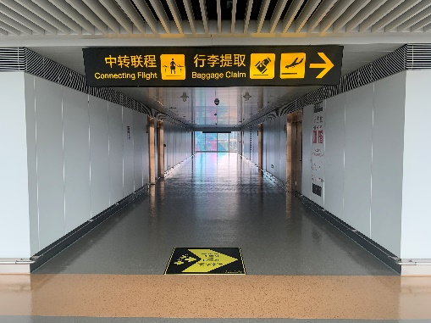
2 |  | 310-311机位区域 | 约：2.2m x 11m | - | - | 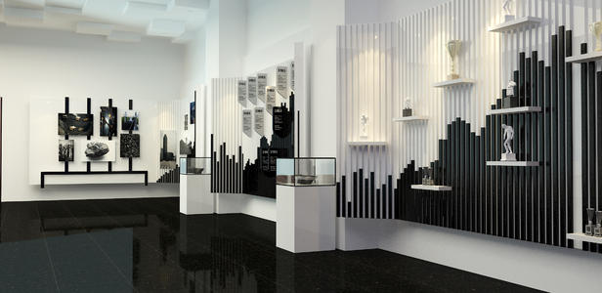 | 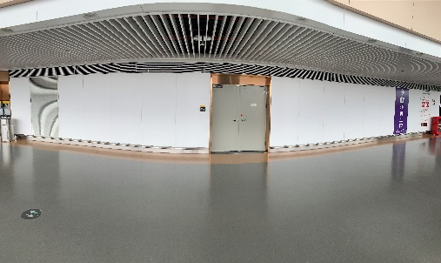
3 |  | 313-314机位区域 | 约：2.2m x 28m | - | - |  | 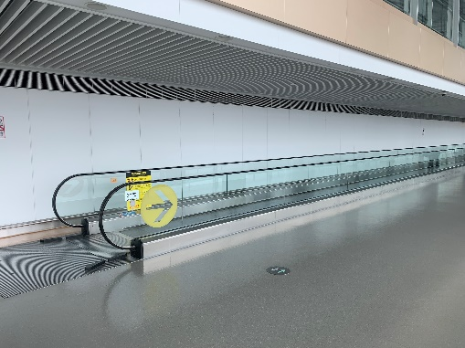
4 |  | 315-316机位区域 | 约：2.2m x 20m | - | - | 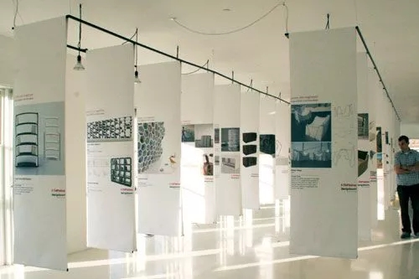 | 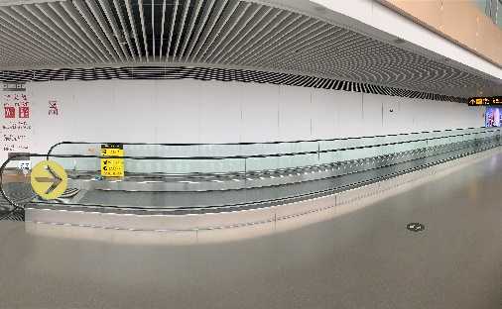
5 | F指廊  （无步道一侧）“田园乡愁” | 330-331机位区域  主景观 | 约：2.2m x 22m | 装饰结合LED显示屏或主题标牌，配合部分画作进行点缀。 | 投标时提供设计图 | 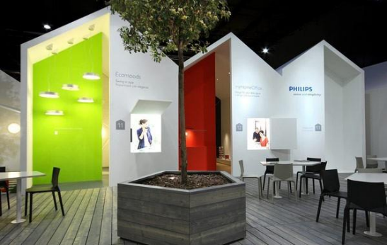 | 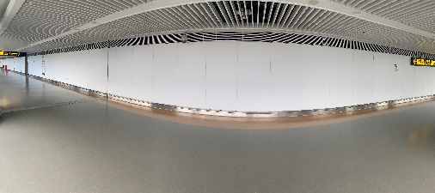
6 |  | 312-332机位通道区域 | 约：2.2m x 34m | 结合景观座椅（响应人可根据自身设计方案更换风格匹配的景观座椅）打造多功能休息区。 | - | 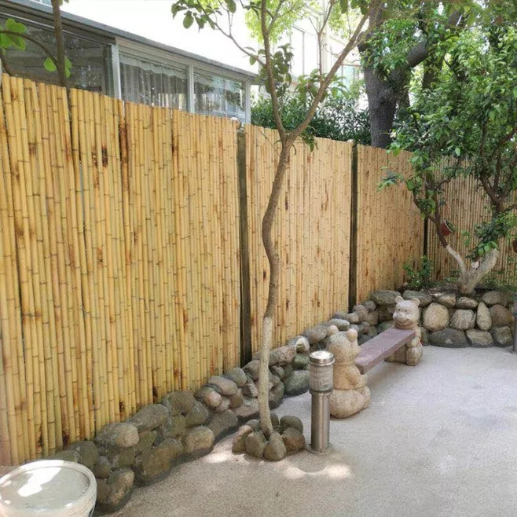 | 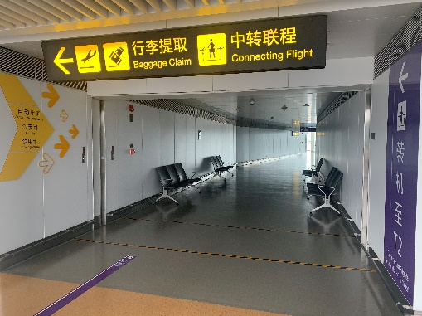
7 |  | 327-328机位区域 | 约：2.2m x 8m | - | - | 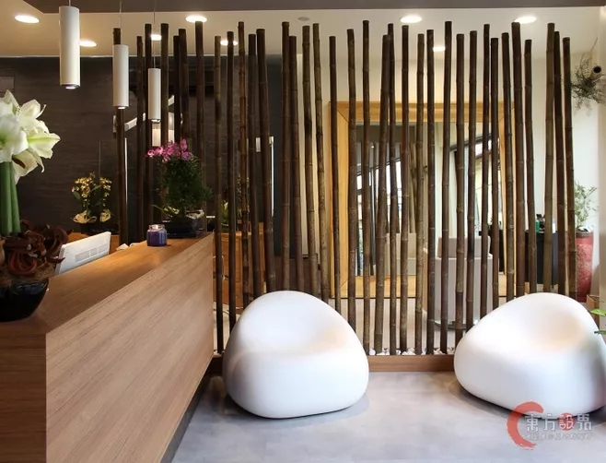 | 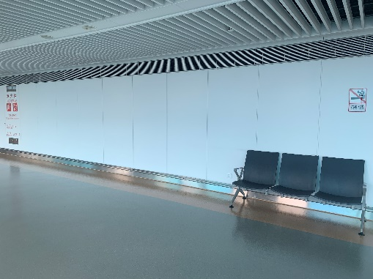
8 |  | 332-333机位区域 | 约：2.2m x 20m | - | - | 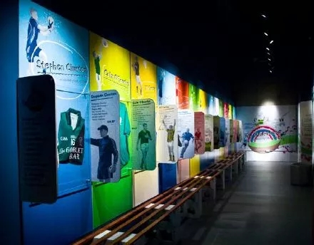 | 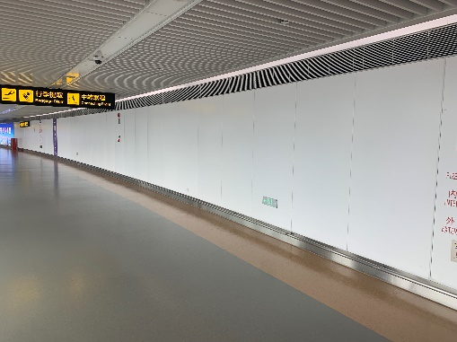
9 | E指廊  “人文民风” | 309-308机位区域 | 约：2.2m x 30m | - | - | 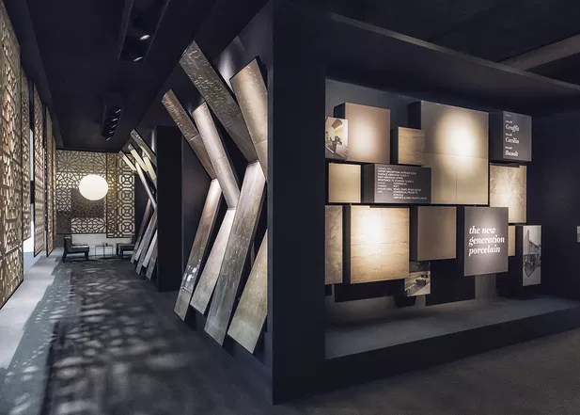 | 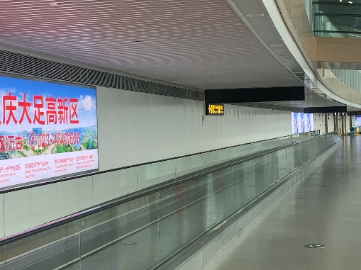
10 |  | 308-307机位区域  主景观 | 约：2.2m x 20m | 装饰结合LED显示屏或主题标牌，配合部分画作进行点缀。 | 投标时提供设计图 | 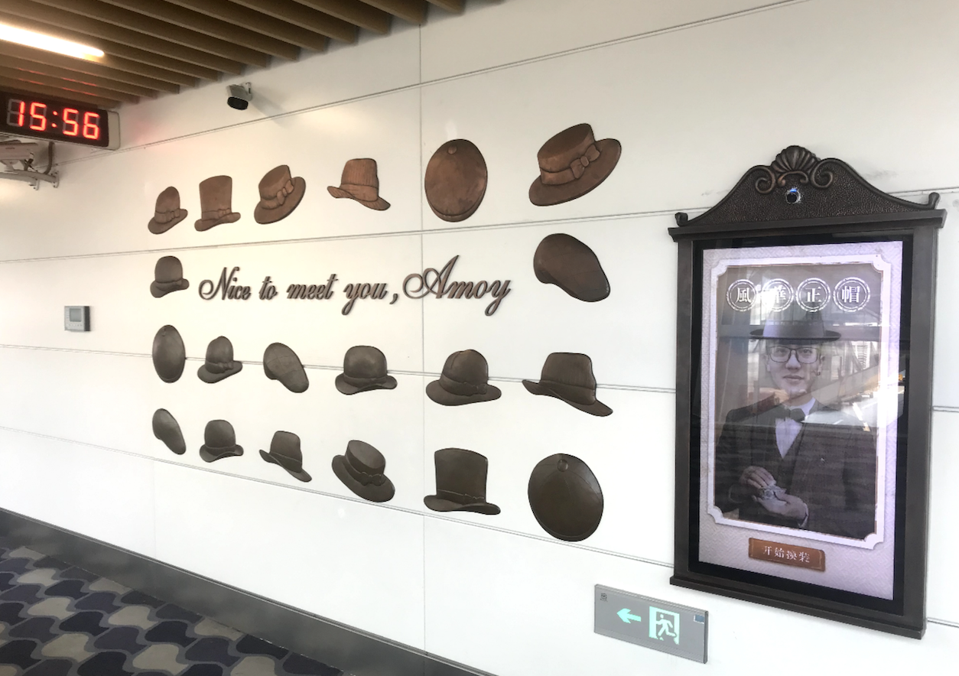 | 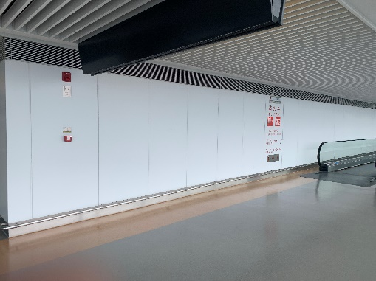
11 |  | 303-304机位区域 | 约：2.2m x 15m | - | - | 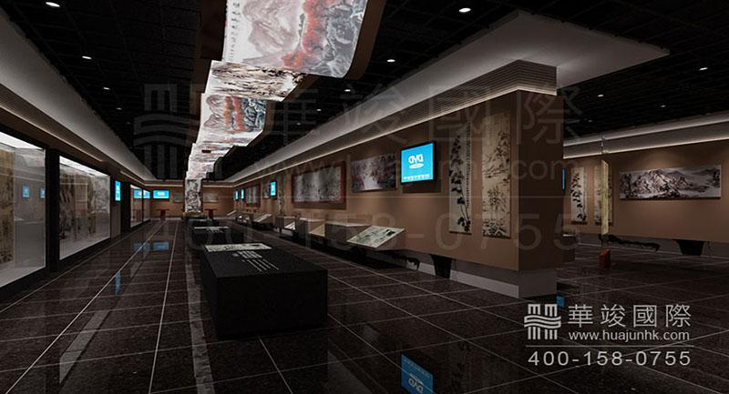 | 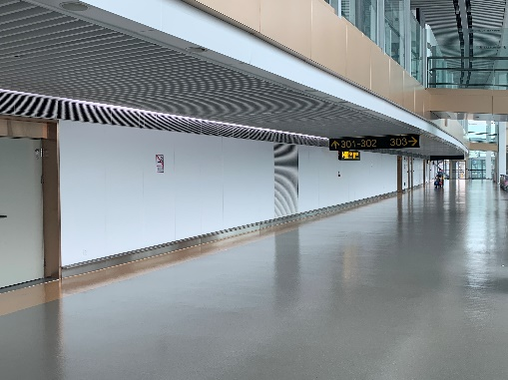
12 | G指廊  “梦幻都市” | 334-G指廊  端头区域  主景观 | 约：2.2m x 25m | 装饰结合LED显示屏或主题标牌，配合部分画作进行点缀。 | 投标时提供设计图 | 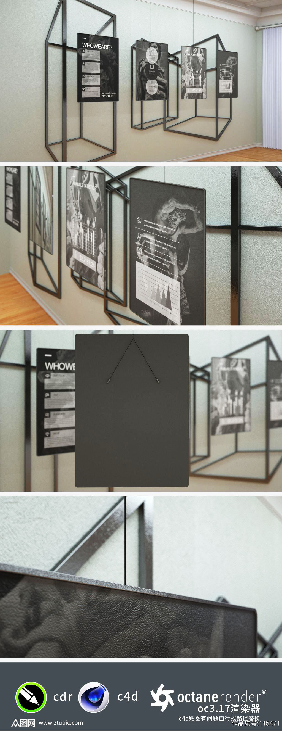 | 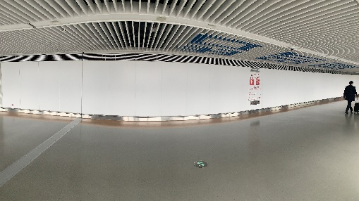
13 |  | 334-335机位区域 | 约：2.2m x 20m | - | - | 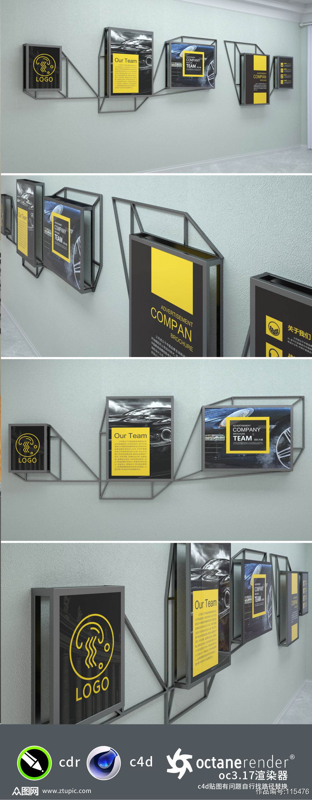 | 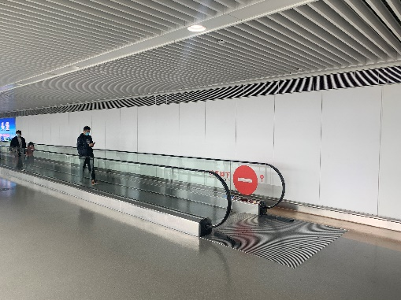
14 |  | 336-337机位区域 | 约：2.2m x 20m | - | - |  | 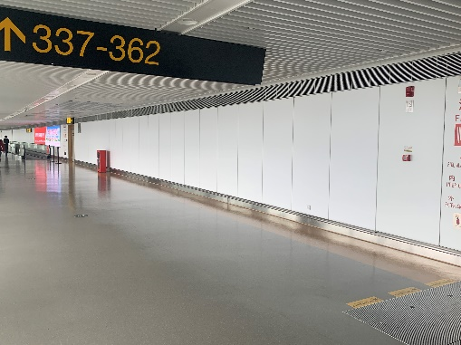
15 |  | 338-349机位通道区域 | 约：2.2m x 25m | 结合景观座椅（响应人可根据自身设计方案更换风格匹配的景观座椅）打造多功能休息区。 | - | 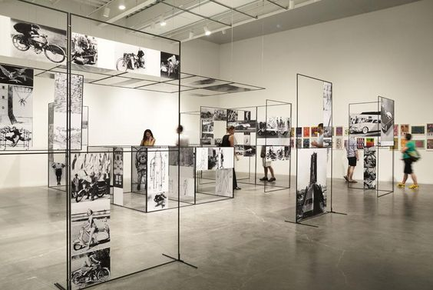 | 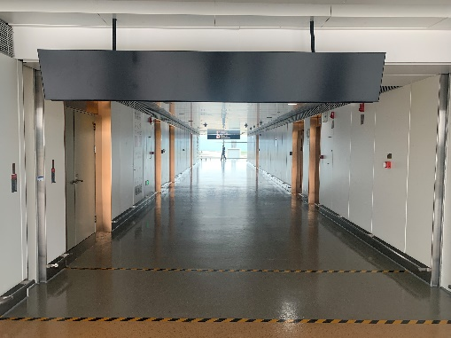
16 | 负一层 | - | 约：11m x 13m | 考虑2、4层从上向下俯视的观赏效果，结合绿植、景观、地贴及墙面装饰等打造可移动装饰景观。 | 投标时提供设计图 |  | 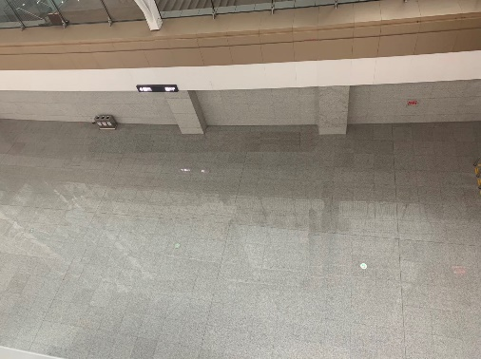

（七）样品材料
比选时响应人须提供拟采用的装饰材料、产品小样及合格证明：画布、板材、LED屏、灯具及其他材料。响应人应确保材料及产品为正规厂家生产且达到相关消防、环保、质量的规范要求。（样品尺寸不宜过大，方便查看及存放即可；需在比选时提供，作为评分项，不提供样品不得分。）

